รายงานผลการปฏิบัติงานอำนวยการ
สภ.บ้านใหม่ไชยพจน์
ประจำเดือน ม.ค.2567
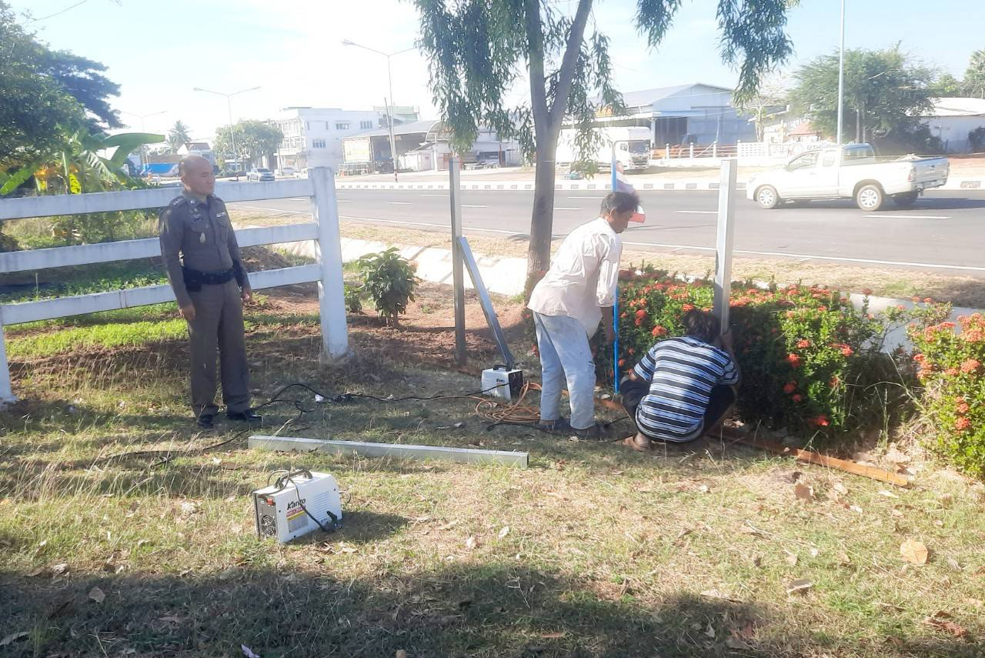
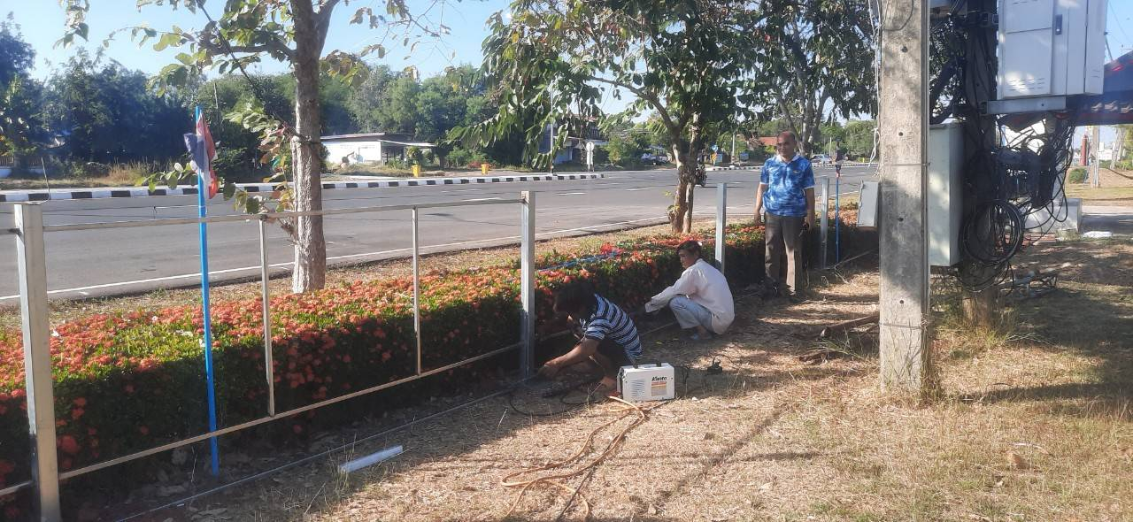

เมื่อวันที่ 4 ม.ค.2567 พ.ต.อ.อร่าม พุฒชาลี ผกก.สภ.บ้านใหม่ไชยพจน์ ร่วมกับข้าราชการตำรวจในสังกัด ได้ ว่าจ้างช่างมาดำเนินการ ทำรั้วตาข่ายเสริมเหล็ก บริเวณด้านหน้าที่ทำการ สภ.บ้านใหม่ไชยพจน์

รายงานผลการปฏิบัติงานอำนวยการ
สภ.บ้านใหม่ไชยพจน์
ประจำเดือน ม.ค.2567
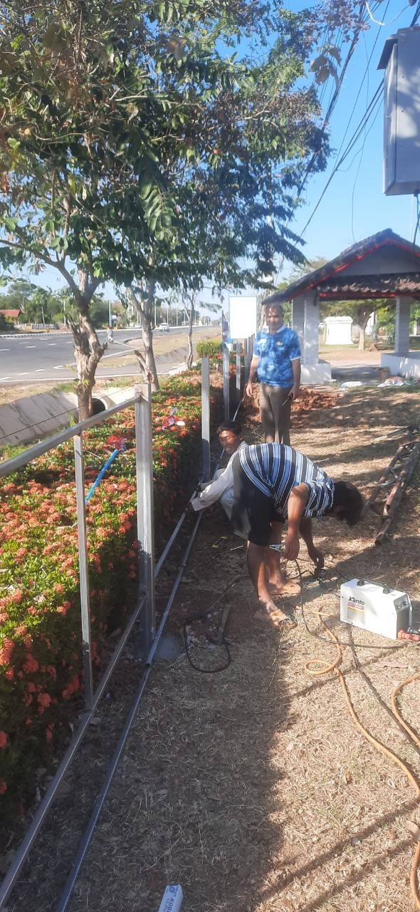

เมื่อวันที่ 4 ม.ค.2567 พ.ต.อ.อร่าม พุฒชาลี ผกก.สภ.บ้านใหม่ไชยพจน์ ร่วมกับข้าราชการตำรวจในสังกัด ได้ ว่าจ้างช่างมาดำเนินการ ทำรั้วตาข่ายเสริมเหล็ก บริเวณด้านหน้าที่ทำการ สภ.บ้านใหม่ไชยพจน์

รายงานผลการปฏิบัติงานอำนวยการ
สภ.บ้านใหม่ไชยพจน์
ประจำเดือน ม.ค.2567
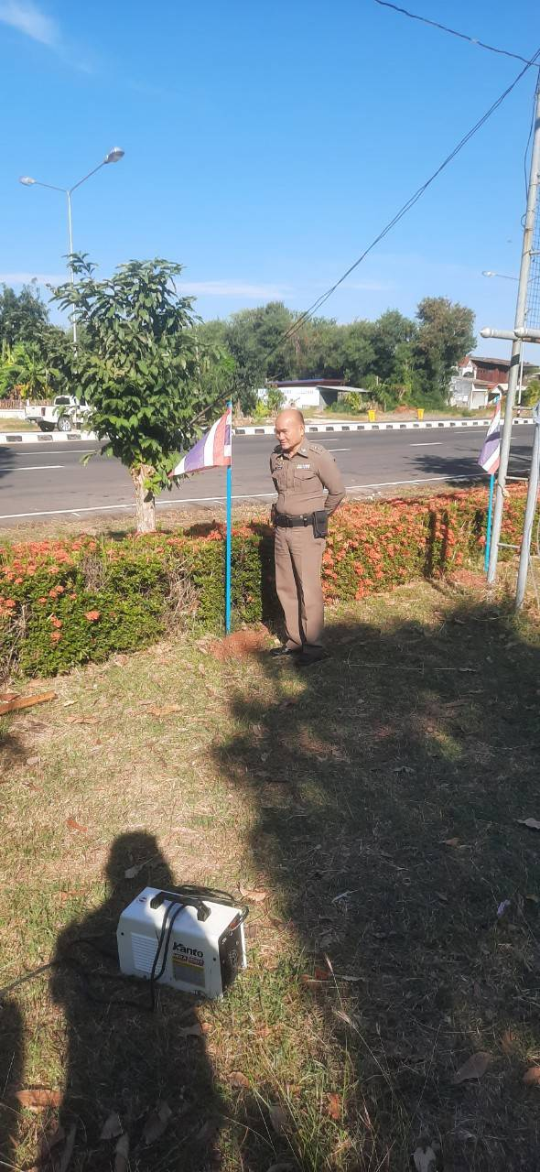
เมื่อวันที่ 4 ม.ค.2567 พ.ต.อ.อร่าม พุฒชาลี ผกก.สภ.บ้านใหม่ไชยพจน์ ร่วมกับข้าราชการตำรวจในสังกัด ได้ ว่าจ้างช่างมาดำเนินการ ทำรั้วตาข่ายเสริมเหล็ก บริเวณด้านหน้าที่ทำการ สภ.บ้านใหม่ไชยพจน์

